Wykorzystanie turystycznych obiektów noclegowych w 2021 roku

Dotyczy turystycznych obiektów noclegowych posiadających 10 lub więcej miejsc noclegowych

Z turystycznych obiektów noclegowych w 2021 r. skorzystało 22,2 mln turystów, którym udzielono 62,8 mln noclegów. W porównaniu z 2020 r. było to odpowiednio o 24,2% i 22,3% więcej. Stopień wykorzystania miejsc noclegowych we wszystkich turystycznych obiektach noclegowych w 2021 r. wyniósł 32,3% i w porównaniu z poprzednim rokiem był wyższy o 5,5 p.proc.

⇧ 24,2%

Wzrost liczby turystów w turystycznych obiektach noclegowych w porównaniu z 2020 r.

Turystyka jest jednym z sektorów bezpośrednio dotkniętych skutkami pandemii COVID-19. Obowiązujące w 2021 r. obostrzenia w zakresie funkcjonowania działalności bazy noclegowej były jednak mniej restrykcyjne niż rok wcześniej, w wyniku czego ogólna liczba turystów w  bazie noclegowej na przestrzeni całego roku była większa w porównaniu z 2020 r. Wyjątkiem był okres styczeń-marzec 2021 r., w którym odnotowano spadek liczby turystów w porównaniu z analogicznym okresem roku poprzedniego. Był on spowodowany faktem, że ograniczenia w przemieszczaniu się osób i działalności obiektów noclegowych w 2020 r. zaczęły obowiązywać dopiero od kwietnia. W pozostałych miesiącach 2021 r. liczba turystów przebywająca w obiektach noclegowych była większa niż w 2020 r.

# **Baza noclegowa**

W lipcu 2021 r. w Polsce funkcjonowało 9,9 tys. turystycznych obiektów noclegowych

Według stanu w dniu 31 lipca 2021 r. w Polsce działalność prowadziły 9942 turystyczne obiekty noclegowe, tj. o 349 mniej (3,4%) niż rok wcześniej. Poza hotelami (wzrost o 23 obiekty), szkolnymi schroniskami młodzieżowymi (wzrost o 14) i zakładami uzdrowiskowymi (wzrost o 11) spadki liczby obiektów działających w lipcu 2021 r. odnotowano we wszystkich rodzajach obiektów, w tym największy w pokojach gościnnych i kwaterach prywatnych (o 142 obiektów).

**Mapa 1. Wskaźnik gęstości bazy noclegowej w 2021 r.**

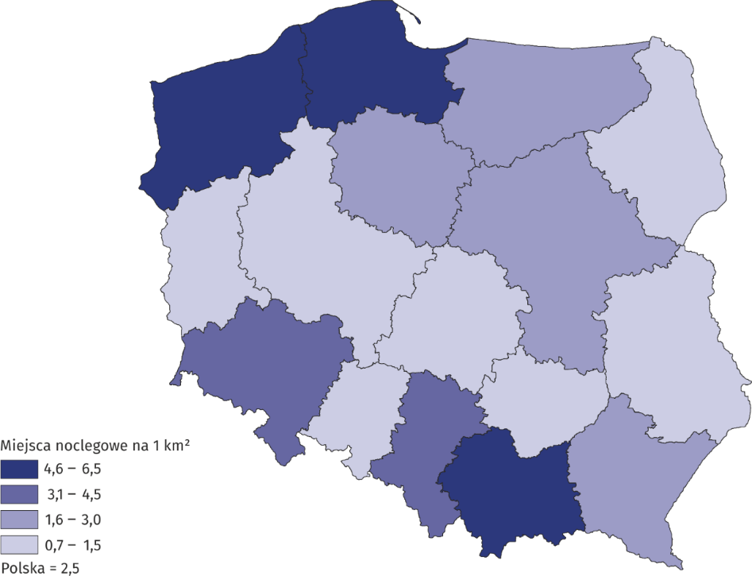Stan w dniu 31.07

Biorąc pod uwagę standard świadczonych usług noclegowych, baza noclegowa składała się z 3949 obiektów hotelowych[1] i 5993 pozostałych obiektów[2]. Wśród obiektów hotelowych najliczniejszą grupę, podobnie jak w latach poprzednich, stanowiły hotele – 2521 oraz inne obiekty hotelowe, do których zaliczały się m.in. domy gościnne i zajazdy. W końcu lipca 2021 r. takich obiektów było 957, tj. o 2,6% mniej niż w 2020 r.

Wśród pozostałych obiektów najliczniej reprezentowane były pokoje gościnne – 2007 obiektów (tj. o 6,6% mniej niż rok wcześniej) oraz ośrodki wczasowe – 947 obiektów, które w 2021 r. odnotowały spadek o 7,2% w stosunku do roku poprzedniego.

**Wykres 1. Turystyczne obiekty noclegowe według rodzajów**

W końcu lipca 2021 r. obiekty noclegowe oferowały turystom 784,2 tys. miejsc, w tym 71,0% stanowiły miejsca całoroczne. W odniesieniu do roku poprzedniego liczba miejsc noclegowych była większa o 8,9 tys. (tj. o 1,1%). Wskaźnik gęstości bazy noclegowej mierzony liczbą miejsc noclegowych na 1 km2 powierzchni był taki sam, jak rok wcześniej i wyniósł 2,5.

Jeden turystyczny obiekt noclegowy liczył średnio 79 miejsc noclegowych (przed rokiem 75). Podobnie jak w 2020 r. najwięcej miejsc oferowały hotele (296,8 tys.) oraz ośrodki wczasowe (117,8 tys.).

Największy zasób bazy noclegowej posiadało województwo zachodniopomorskie - 144,2 tys., następnie pomorskie i małopolskie, które w 2021 r. oferowały turystom odpowiednio 111,3 tys.  
i 99,3 tys. miejsc noclegowych, przy czym w województwie małopolskim zdecydowana większość (91,6%) to miejsca całoroczne, a w dwóch pozostałych przeważały miejsca sezonowe.

Turyści w bazie noclegowej

W 2021 r. prawie 2/3 turystów korzystających z bazy noclegowej zatrzymało się w hotelach

W 2021 r. w turystycznych obiektach noclegowych zatrzymało się 22,2 mln turystów i było to  
o 4,3 mln więcej (24,2%) niż w roku poprzednim.

W obiektach hotelowych nocowało ponad 16,6 mln osób, w tym najwięcej zatrzymało się w hotelach – 14,4 mln (tj. o 29,0% więcej niż w 2020 r.). W pozostałych turystycznych obiektach nocowało 5,6 mln turystów, przy czym najwięcej osób przebywało w ośrodkach wczasowych – 1,5 mln (o 19,0% więcej). Zainteresowaniem wśród turystów cieszyły się także noclegi w pokojach gościnnych oraz ośrodkach szkoleniowo-wypoczynkowych, w których nocowało odpowiednio 699,7 tys. (o 11,3% więcej) i 690,8 tys. (o 26,9% więcej) osób. Z noclegów w zakładach uzdrowiskowych w 2021 r. skorzystało 599,8 tys. osób tj. o 28,7% więcej niż w roku 2020.

**Wykres 2. Turyści w turystycznych obiektach noclegowych według miesięcy**

mln

Największa liczba turystów przebywała w obiektach noclegowych zlokalizowanych na terenie województwa małopolskiego – 3,2 mln, następnie w mazowieckim - 3,0 mln oraz po ponad  
2,0 mln w województwach: zachodniopomorskim, dolnośląskim, pomorskim. W porównaniu  
z 2020 r. wzrost liczby turystów korzystających z bazy noclegowej odnotowano we wszystkich województwach, w tym największy wystąpił w województwie mazowieckim (o 43,0%), a najmniejszy w warmińsko-mazurskim (o 7,3%).

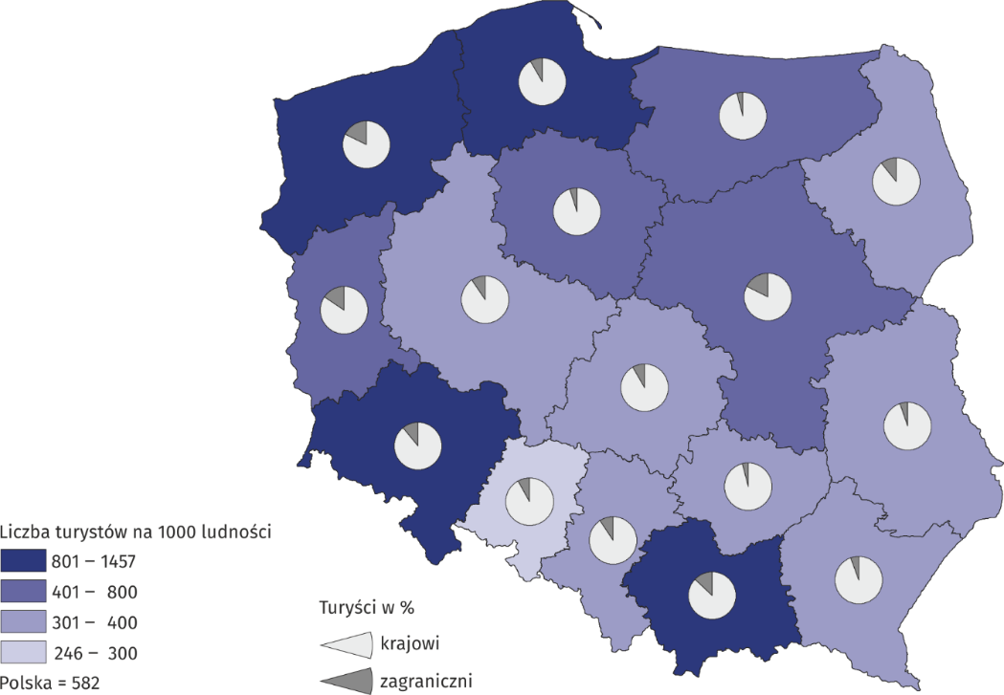**Mapa 2. Wskaźnik intensywności ruchu turystycznego według województw w 2021 r.**

Wśród osób przebywających w turystycznych obiektach noclegowych w 2021 r. było   
2,5 mln turystów zagranicznych i stanowili oni 11,3% ogółu turystów korzystających z bazy noclegowej (w 2020 r. – 12,7%). Największa liczba turystów zagranicznych zatrzymała się w województwie mazowieckim (527,5 tys.), a następnie w województwie zachodniopomorskim (434,3 tys.) oraz małopolskim (409,7 tys.).

**Tablica 1. Wykorzystanie turystycznych obiektów noclegowych według rodzajów obiektów  
w 2021 r.**

|  |  |  |  |  |  |
| --- | --- | --- | --- | --- | --- |
| WYSZCZEGÓLNIENIE | Turyści korzystający z noclegów | | Udzielone noclegi | | Stopień wykorzystania miejsc noclegowych (w %) |
| ogółem | w tym turyści zagraniczni | ogółem | w tym turystom zagranicznym |
| w tysiącach | | | |
| **OGÓŁEM** | 22 199,0 | 2 509,8 | 62 837,5 | 7 165,0 | 32,3 |
| Obiekty hotelowe | 16 601,9 | 2 184,6 | 34 891,8 | 5 493,6 | 30,7 |
| hotele | 14 361,5 | 2 004,7 | 29 092,7 | 4 712,8 | 31,6 |
| motele | 115,9 | 8,6 | 210,9 | 14,8 | 19,6 |
| pensjonaty | 397,1 | 20,9 | 1 130,2 | 69,3 | 25,2 |
| inne obiekty hotelowe | 1 727,4 | 150,2 | 4 458,0 | 696,7 | 27,6 |
| Pozostałe obiekty | 5 597,1 | 325,3 | 27 945,7 | 1 671,4 | 34,6 |
| domy wycieczkowe | 43,4 | 2,4 | 151,1 | 5,5 | 22,9 |
| schroniska | 131,3 | 1,7 | 211,6 | 4,5 | 24,4 |
| schroniska młodzieżowe | 32,3 | 3,1 | 83,3 | 14,2 | 16,3 |
| szkolne schroniska  młodzieżowe | 146,7 | 9,4 | 510,0 | 67,1 | 14,6 |
| ośrodki wczasowe | 1 478,2 | 42,6 | 7 858,0 | 227,0 | 38,9 |
| ośrodki kolonijne | 92,4 | 0,2 | 677,4 | 3,4 | 53,5 |
| ośrodki szkoleniowo-wypoczynkowe | 690,8 | 16,2 | 2 754,5 | 108,2 | 29,9 |
| domy pracy twórczej | 30,8 | 0,6 | 96,4 | 2,7 | 22,6 |
| zespoły domków  turystycznych | 348,9 | 12,3 | 1 422,9 | 51,9 | 32,6 |
| kempingi | 246,6 | 47,5 | 765,3 | 128,5 | 26,5 |
| pola biwakowe | 88,9 | 3,7 | 320,0 | 10,4 | 19,6 |
| hostele | 425,5 | 92,6 | 1 111,8 | 331,4 | 36,0 |
| zakłady uzdrowiskowe | 599,8 | 20,9 | 7 159,7 | 161,8 | 61,9 |
| pokoje gościnne | 699,7 | 31,8 | 2 597,5 | 187,8 | 25,3 |
| kwatery agroturystyczne | 106,9 | 4,4 | 439,6 | 37,6 | 17,3 |
| pozostałe  niesklasyfikowane | 434,9 | 35,9 | 1 786,7 | 329,2 | 23,2 |

W ogólnej liczbie turystów zagranicznych korzystających z bazy noclegowej najliczniejsi byli turyści z Niemiec (835,3 tys.), a następnie z Ukrainy (208,8 tys.) i Wielkiej Brytanii (132,9 tys.). Spośród pozostałych krajów najwięcej turystów przyjechało ze Stanów Zjednoczonych (117,7 tys.). Dużą grupę turystów zagranicznych w 2021 r. stanowili także turyści z Czech  
(97,5 tys.), Francji (94,9 tys.), Litwy (92,7 tys.) i Włoch (86,5 tys.). W porównaniu z 2020 r. największy wzrost liczby turystów zagranicznych korzystających z bazy noclegowej wystąpił  
w województwie mazowieckim (o 35,1%), a największy spadek w województwie warmińsko-mazurskim (o 15,9%).

**Wykres 3. Turyści zagraniczni korzystający z bazy noclegowej według kraju zamieszkania w 2021 r.**

Pomimo ograniczeń w działalności turystycznych obiektów noclegowych spowodowanych pandemią, w 2021 r. nie zaobserwowano istotnych zmian w sezonowości ruchu turystycznego w Polsce. Podobnie jak w latach poprzednich, szczyt sezonu turystycznego przypadł na miesiące letnie (lipiec i sierpień), kiedy to z obiektów noclegowych skorzystało 7,4 mln osób, tj. 33,5% ogółu turystów (w 2020 r. było to 33,1%).

**Udzielone noclegi**

W 2021 r. turystom zagranicznym udzielono o 0,5 mln noclegów więcej w porównaniu z 2020 r.

W turystycznych obiektach noclegowych w 2021 r. udzielono 62,8 mln noclegów (o 22,3% więcej niż w 2020 r.), w tym turystom zagranicznym – 7,2 mln (o 8,2% więcej niż w roku poprzednim). Najwięcej noclegów udzielono turystom przebywającym w hotelach – 29,1 mln,  
tj. 46,3% ogółu noclegów, ośrodkach wczasowych – 7,9 mln (12,5%) i zakładach uzdrowiskowych – 7,2 mln (11,4%).

Podobnie jak w latach poprzednich, także w 2021 r. najwięcej noclegów udzielono w województwie zachodniopomorskim (11,9 mln), a następnie w małopolskim (8,8 mln) oraz pomorskim (8,0 mln). Na wymienione województwa przypadała niemal połowa (45,7%) noclegów udzielonych w turystycznych obiektach noclegowych w Polsce.

Noclegi udzielone w sezonie letnim (lipiec i sierpień) stanowiły 39,3% wszystkich noclegów udzielonych w 2021 r. i w porównaniu z poprzednim rokiem było ich więcej o 24,9%.

Średni czas pobytu zarówno turystów krajowych, jak i zagranicznych w turystycznych obiektach noclegowych wynosił w 2021 r. przeciętnie 2,8 noclegu. Turyści najdłużej korzystali z noclegów w województwie zachodniopomorskim (4,9 noclegu), a najkrócej w województwach mazowieckim (1,8) i wielkopolskim (2,0).

**Wykres 4. Noclegi udzielone w turystycznych obiektach noclegowych według miesięcy**

Najwyższy stopień wykorzystania miejsc noclegowych odnotowano w sierpniu – 52,4%

mln

m-ce

**Stopień wykorzystania miejsc noclegowych**

W 2021 r. stopień wykorzystania miejsc noclegowych w turystycznych obiektach noclegowych wyniósł 32,3% (w 2020 r. – 26,8%). Najwyższe wskaźniki odnotowano w miesiącach letnich: w lipcu – 49,9% i w sierpniu – 52,4% i w porównaniu z poprzednim rokiem były one wyższe odpowiednio o 11,6 p.proc. i 7,9 p.proc.

Wykres 5. Stopień wykorzystania miejsc noclegowych według miesięcy

m-ce

Podobnie jak w roku poprzednim, w największym stopniu wykorzystane były miejsca noclegowe w zakładach uzdrowiskowych (61,9%), ośrodkach kolonijnych (53,5%), ośrodkach wczasowych (38,9%) oraz hostelach (36,0%). Wśród województw najwyższy stopień wykorzystania miejsc noclegowych odnotowano w województwach: zachodniopomorskim (44,0%), pomorskim (38,2%) oraz kujawsko-pomorskim (35,8%), zaś najniższy w województwie wielkopolskim (25,3%).

**Tablica 2. Wykorzystanie turystycznych obiektów noclegowych według województw w 2021 r.**

W 2021 r. najwięcej noclegów udzielono w województwie zachodniopomorskim (11,9 mln)

|  |  |  |  |  |  |
| --- | --- | --- | --- | --- | --- |
| WYSZCZEGÓLNIENIE | Turyści  korzystający z noclegów | | Udzielone noclegi | | Stopień wykorzystania miejsc noclegowych (w %) |
| ogółem | w tym turyści  zagraniczni | ogółem | w tym turystom zagranicznym |
| w tysiącach | | | |
| **POLSKA** | 22 199,0 | 2 509,8 | 62 837,5 | 7 165,0 | 32,3 |
| Dolnośląskie | 2 424,9 | 271,8 | 6 453,5 | 667,8 | 30,3 |
| Kujawsko-pomorskie | 908,1 | 42,8 | 3 086,0 | 131,4 | 35,8 |
| Lubelskie | 760,7 | 39,0 | 1 710,4 | 81,8 | 25,9 |
| Lubuskie | 472,2 | 73,3 | 1 155,7 | 207,1 | 26,3 |
| Łódzkie | 752,5 | 63,6 | 1 594,6 | 251,5 | 26,3 |
| Małopolskie | 3 195,2 | 409,7 | 8 823,2 | 1 001,0 | 31,9 |
| Mazowieckie | 3 027,3 | 527,5 | 5 475,9 | 1 108,7 | 27,5 |
| Opolskie | 239,0 | 19,7 | 512,2 | 48,5 | 25,7 |
| Podkarpackie | 803,9 | 44,0 | 2 413,8 | 118,6 | 28,8 |
| Podlaskie | 440,3 | 47,1 | 1 022,9 | 70,9 | 27,8 |
| Pomorskie | 2 370,9 | 201,3 | 7 989,5 | 578,9 | 38,2 |
| Śląskie | 1 695,0 | 158,8 | 4 099,1 | 423,6 | 28,6 |
| Świętokrzyskie | 441,3 | 17,2 | 1 403,3 | 55,7 | 28,1 |
| Warmińsko-mazurskie | 936,5 | 38,2 | 2 561,0 | 104,9 | 31,3 |
| Wielkopolskie | 1 280,6 | 121,4 | 2 601,7 | 341,6 | 25,3 |
| Zachodniopomorskie | 2 450,4 | 434,3 | 11 934,8 | 1 973,0 | 44,0 |

W przypadku cytowania danych Głównego Urzędu Statystycznego prosimy o zamieszczenie informacji: „Źródło danych GUS”, a w przypadku publikowania obliczeń dokonanych na danych opublikowanych przez GUS prosimy o zamieszczenie informacji: „Opracowanie własne na podstawie danych GUS”.

|  |  |
| --- | --- |
| Opracowanie merytoryczne:  **Urząd Statystyczny w Rzeszowie**  **Dyrektor Marek Cierpiał-Wolan** Tel.: 17 853 52 10, 17 853 52 19 | Rozpowszechnianie: **Rzecznik Prasowy Prezesa GUS** **Karolina Banaszek**Tel.: 695 255 011 |
| **Wydział Współpracy z Mediami**  Tel.: 22 608 38 04  **e-mail:** [**obslugaprasowa@stat.gov.pl**](mailto:obslugaprasowa@stat.gov.pl) | Ikonka strony wwwstat.gov.pl |
| Ikonka twittera@GUS_STAT |
| Ikonka facebooka@GlownyUrzadStatystyczny |
|  | Ikonka instagramagus_stat |
|  | Ikonka Youtubaglownyurzadstatystycznygus |
|  | Ikonka linkedinglownyurzadstatystyczny |
| **Powiązane opracowania**  [Wykorzystanie turystycznej bazy noclegowej w Polsce w sierpniu i wrześniu 2021 r.](https://stat.gov.pl/obszary-tematyczne/kultura-turystyka-sport/turystyka/wykorzystanie-turystycznej-bazy-noclegowej-w-polsce-w-sierpniu-i-wrzesniu-2021-r-,6,31.html)  [Wykorzystanie turystycznej bazy noclegowej w Polsce w czerwcu i lipcu 2021 r.](https://stat.gov.pl/obszary-tematyczne/kultura-turystyka-sport/turystyka/wykorzystanie-turystycznej-bazy-noclegowej-w-polsce-w-czerwcu-i-lipcu-2021-roku,6,30.html)  [Wykorzystanie turystycznej bazy noclegowej w Polsce w kwietniu i maju 2021 r.](https://stat.gov.pl/obszary-tematyczne/kultura-turystyka-sport/turystyka/wykorzystanie-turystycznej-bazy-noclegowej-w-polsce-w-kwietniu-i-maju-2021-roku,6,29.html)  [Wykorzystanie turystycznej bazy noclegowej w Polsce w lutym i marcu 2021 r.](https://stat.gov.pl/obszary-tematyczne/kultura-turystyka-sport/turystyka/wykorzystanie-turystycznej-bazy-noclegowej-w-polsce-w-lutym-i-marcu-2021-r-,6,27.html?contrast=default)  [Wykorzystanie turystycznej bazy noclegowej w Polsce w styczniu i lutym 2021 r.](https://stat.gov.pl/obszary-tematyczne/kultura-turystyka-sport/turystyka/wykorzystanie-turystycznej-bazy-noclegowej-w-polsce-w-styczniu-i-lutym-2021-r-,6,26.html)  [Wykorzystanie turystycznej bazy noclegowej w Polsce w 2020 r.](https://stat.gov.pl/obszary-tematyczne/kultura-turystyka-sport/turystyka/wykorzystanie-turystycznej-bazy-noclegowej-w-polsce-w-2020-r-,6,25.html)  [Turystyka w 2020 r.](https://stat.gov.pl/obszary-tematyczne/kultura-turystyka-sport/turystyka/turystyka-w-2020-roku,1,18.html)  [**Temat dostępny w bazach danych**](https://stat.gov.pl/obszary-tematyczne/kultura-turystyka-sport/turystyka/turystyka-w-2020-roku,1,18.html)  [Baza danych Eurostat](https://ec.europa.eu/eurostat/web/tourism/data/database)  [Bank Danych Lokalnych](https://bdl.stat.gov.pl/BDL/dane/podgrup/temat)  **Ważniejsze pojęcia dostępne w słowniku**  [Turysta](https://stat.gov.pl/metainformacje/slownik-pojec/pojecia-stosowane-w-statystyce-publicznej/539,pojecie.html)  [Turystyczny obiekt noclegowy](https://stat.gov.pl/metainformacje/slownik-pojec/pojecia-stosowane-w-statystyce-publicznej/245,pojecie.html)  [Miejsca noclegowe w turystycznych obiektach noclegowych](https://stat.gov.pl/metainformacje/slownik-pojec/pojecia-stosowane-w-statystyce-publicznej/1231,pojecie.html)  [Turyści zagraniczni w turystycznych obiektach noclegowych](https://stat.gov.pl/metainformacje/slownik-pojec/pojecia-stosowane-w-statystyce-publicznej/3462,pojecie.html)  [Noclegi udzielone w turystycznych obiektach noclegowych](https://stat.gov.pl/metainformacje/slownik-pojec/pojecia-stosowane-w-statystyce-publicznej/1233,pojecie.html)  [Długość pobytu](https://stat.gov.pl/metainformacje/slownik-pojec/pojecia-stosowane-w-statystyce-publicznej/3487,pojecie.html)  [Stopień wykorzystania miejsc noclegowych w turystycznych obiektach noclegowych](https://stat.gov.pl/metainformacje/slownik-pojec/pojecia-stosowane-w-statystyce-publicznej/1239,pojecie.html) | |

1. Hotele, motele, pensjonaty i inne obiekty hotelowe.
2. Domy wycieczkowe, schroniska, schroniska młodzieżowe, szkolne schroniska młodzieżowe, ośrodki wczasowe, ośrodki kolonijne, ośrodki szkoleniowo-wypoczynkowe, domy pracy twórczej, zespoły domków turystycznych, kempingi, pola biwakowe, hostele, zakłady uzdrowiskowe, pokoje gościnne (kwatery prywatne), kwatery agroturystyczne, pozostałe turystyczne obiekty noclegowe.